人教版九年级物理《20.2电生磁》同步练习及答案3
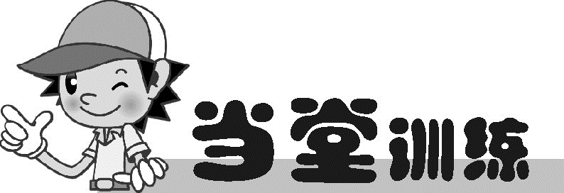
1.下列物体不会在其周围产生磁场的是( )
A.铝棒 B.地球 C.指南针 D.通电导体
2.丹麦物理学家奥斯特首先通过实验发现电流周围存在磁场.如图所示，我们实验时要在通电直导线下方放一个( )
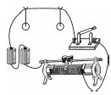
A.螺线管 B.U形磁铁
C.小磁针 D.电流表
3.下列四幅图中小磁针北极指向正确的是( )
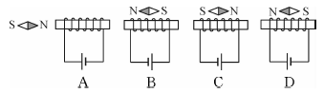[
4.请根据如图所示的装置、操作和现象，分析、归纳得出初步结论.
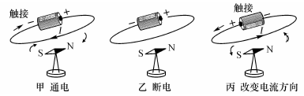
比较甲、乙两图可知：________________________________________；
比较甲、丙两图可知：________________________________________.
- 如图所示，M、N两个线圈套在一根光滑绝缘杆ab上，它们受力时都能自由移动.当闭合开关S后，M、N两线圈将___________.
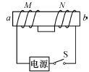
6.如图所示，磁体的N极与通电螺线管的A端相吸，在图中标出通电螺线管的N、S极和电源的正负极.
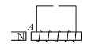
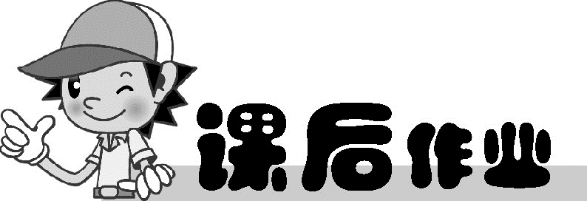
7.玩具小船上固定有螺线管(有铁芯)、电源和开关组成的电路，如图所示，把小船按图示的方向放在水面上，闭合开关，船头最后静止时的指向是( )[
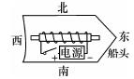
A.向东 B.向南 C.向西 D.向北
8.如图所示，螺线管内放一枚小磁针，当开关S闭合后，小磁针的北极指向将( )
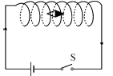
A.不动 B.向外转90°
C.向里转90° D.旋转180°
9.根据通电螺线管周围存在磁场(如图甲)的实验事实，某同学对地磁场产生的原因提出了一个假说：地磁场是由绕地球的环形电流引起的.下图乙中符合他假说的模型是( )
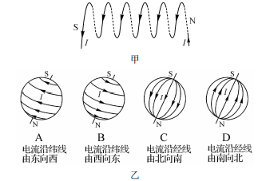
10.如图所示，一个轻质弹簧下端挂一铁片，当开关S断开时，铁片恰好与水银槽中水银面接触，当S闭合后，铁片会( )
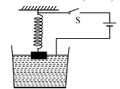
A.不动 B.陷入水银面以下
C.向上运动停在空中 D.上下不停地振动
11.用铁钉和带有绝缘层的导线自制一个电磁铁，要使铁钉钉帽那端为N极，画出铁钉上导线的绕法.(绕线画3至5圈)[
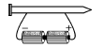
12.闭合开关S后，小磁针静止时北极的指向如图所示，则螺线管左端是____(填“N”或“S”)极，电源左端是_____(填“正”或“负”)极.
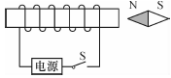
13.(宜宾)奥斯特实验表明，通电导线周围存在_______.地球本身就是一个磁体，我们手里的小磁针水平静止时北极指向地理____(填“南”或“北”)极附近.
14.如图所示，闭合开关使螺线管通电，可以观察到左边弹簧______，右边弹簧______.(填“伸长”“缩短”或“不变”)
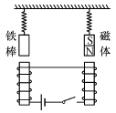[来源:Zxxk.Com]
15.(丽水)如图为探究通电直导线周围磁场分布的实验.实验时先在有机玻璃板上均匀地撒上铁屑，然后给直导线通电，为了更好地通过铁屑客观描述出磁场分布情况，接下去的操作是______________，该操作的主要目的是减小铁屑与玻璃板之间的摩擦，使铁屑在磁场力作用下动起来，说明力能_______________.为了进一步探究通电直导线周围磁场的方向，可用_______代替铁屑进行实验.
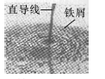
动手动脑
16.如图所示的奥斯特实验中，闭合开关，原来静止的小磁针发生了偏转.造成小磁针偏转的原因是什么呢？
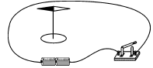
猜想一：可能是通电后导线产生的热量使空气对流引起.
猜想二：可能是通电后导线周围产生了磁场引起.
(1)为了验证猜想一，下列方案可行的是_________(可能不止一个正确选项).
①将整个装置放在玻璃箱中进行实验[来源:Z&xx&k.Com]
②将小磁针罩在烧杯中，导线置于烧杯上方并平行于小磁针进行实验
③改变导线中的电流方向
(2)如果实验中小磁针偏转不明显，请提供一条改进的建议：_______________________________________________.

参考答案
当堂训练[来源:Zxxk.Com]
1.A 2.C 3.C
4.通电导线的周围存在磁场磁场与电流的方向有关
5.相互靠拢
6.如图所示
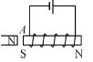
课后作业
7.D 8.A 9.A 10.D
11.如图所示
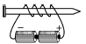
12.N 负
13.磁场 北 [来源:Zxxk.Com]
14.伸长 缩短
15.轻敲有机玻璃板 改变物体的运动状态 小磁针
16.(1)②③ (2)增大导线中的电流(或增加干电池的节数、用多根直导线等)

